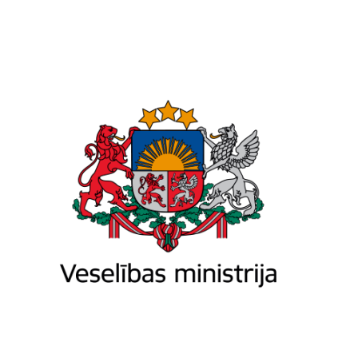
Brīvības iela 72, Rīga, LV-1011, tālr. 67876000, fakss 67876002, e-pasts vm@vm.gov.lv, www.vm.gov.lv
Rīgā

Datums skatāms laika zīmogā Nr. 01-13.2/2269
Latvijas Republikas
Labklājības ministrijai
Informācijai:
Neatliekamās medicīniskās palīdzības dienestam
Atkārtoti par personu veselības stāvokļa uzraudzību sociālās aprūpes institūcijās

Neskatoties uz Veselības ministrijas iepriekš rosināto sociālās aprūpes institūciju (turpmāk - SAC) klientu un darbinieku Covid-19 skrīningu, aptverot pēc iespējas plašāku personu loku (gan ar saslimšanas pazīmēm, gan bez slimības pazīmēm), joprojām ir aktuāls jautājums nodrošināt to, lai operatīvi tiktu atklātas personas (gan klienti, gan darbnieki), kam ir Covid-19 saslimšanas pazīmes.
Tādēļ ir svarīgi turpināt ikdienas SAC klientu un darbinieku veselības stāvokļa uzraudzību, lai konstatējot kādam klientam vai darbiniekam saslimšanas pazīmes, maksimāli agrīni atklātu Covid-19 saslimšanas gadījumus šajās iestādēs.
Tādēļ lūdzam Labklājības ministriju informēt SAC turpināt veikt regulāru klientu un darbinieku veselības stāvokļa uzraudzību un, ja personai parādās akūtas respiratoras infekcijas slimības pazīmes (klepus, paaugstināta ķermeņa temperatūra, elpošanas traucējumi), nekavējoties sazināties ar Neatliekamās medicīniskās palīdzības dienestu (turpmāk - NMPD), lai pieteiktu analīžu paraugu ņemšanu:
- nosūtot e-pastu uz adresi covid.iestades@nmpd.gov.lv vai
- zvanot uz tālruni 67337095 darba laikā no 08:00 līdz 17:00 vai
- zvanot uz tālruni 67337811 ārpus darba laika (t.sk. sestdienās, svētdienās un svētku dienās).
Vēlamies arī atgādināt, ka pieteikumā jānorāda institūcijas nosaukums, atrašanās adrese, izmeklējamo personu skaits un atbildīgās personas kontakttālrunis, kā arī cita NMPD pieprasītā informācija.
Savukārt, ja sociālās aprūpes institūcijas personas veselības stāvoklis ir tik smags, ka nepieciešama neatliekamā medicīniskā palīdzība, tad jāzvana NMPD uz tālruni - 113.

Valsts sekretāra vietniece veselības politikas jautājumos | (paraksts*) | Līga Šerna

Dace Būmane 67876148
dace.bumane@vm.gov.lv

